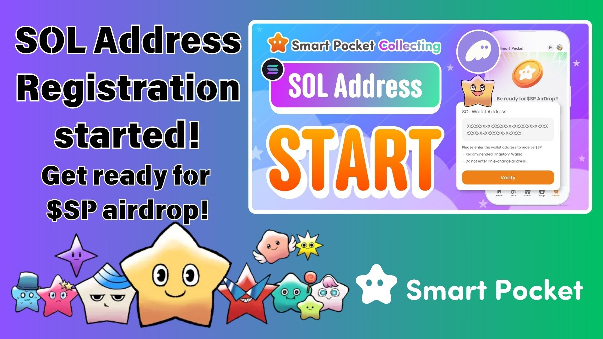

**همین حالا ثبت‌نام کنید! با ثبت آدرس SOL خود در برنامه Smart Pocket، ایردراپ توکن $SP دریافت کنید!**

# خبرهای هیجان‌انگیز!

آماده‌سازی برای ایردراپ توکن $SP در برنامه Smart Pocket به سرعت در حال انجام است! ثبت آدرس SOL به صورت رسمی آغاز شده است. با تکمیل این ثبت‌نام، واجد شرایط دریافت توکن‌های $SP در آینده خواهید بود.  
  
در این مقاله، اهمیت ثبت آدرس SOL را توضیح داده و مراحل انجام آن را به شما آموزش خواهیم داد. این فرصت را از دست ندهید—همین حالا ثبت‌نام کنید!

https://x.com/smapocke/status/1899403141432701277?s=46&t=XlW8lQKS8obTGhETug4PNA

# ثبت آدرس SOL آغاز شد!

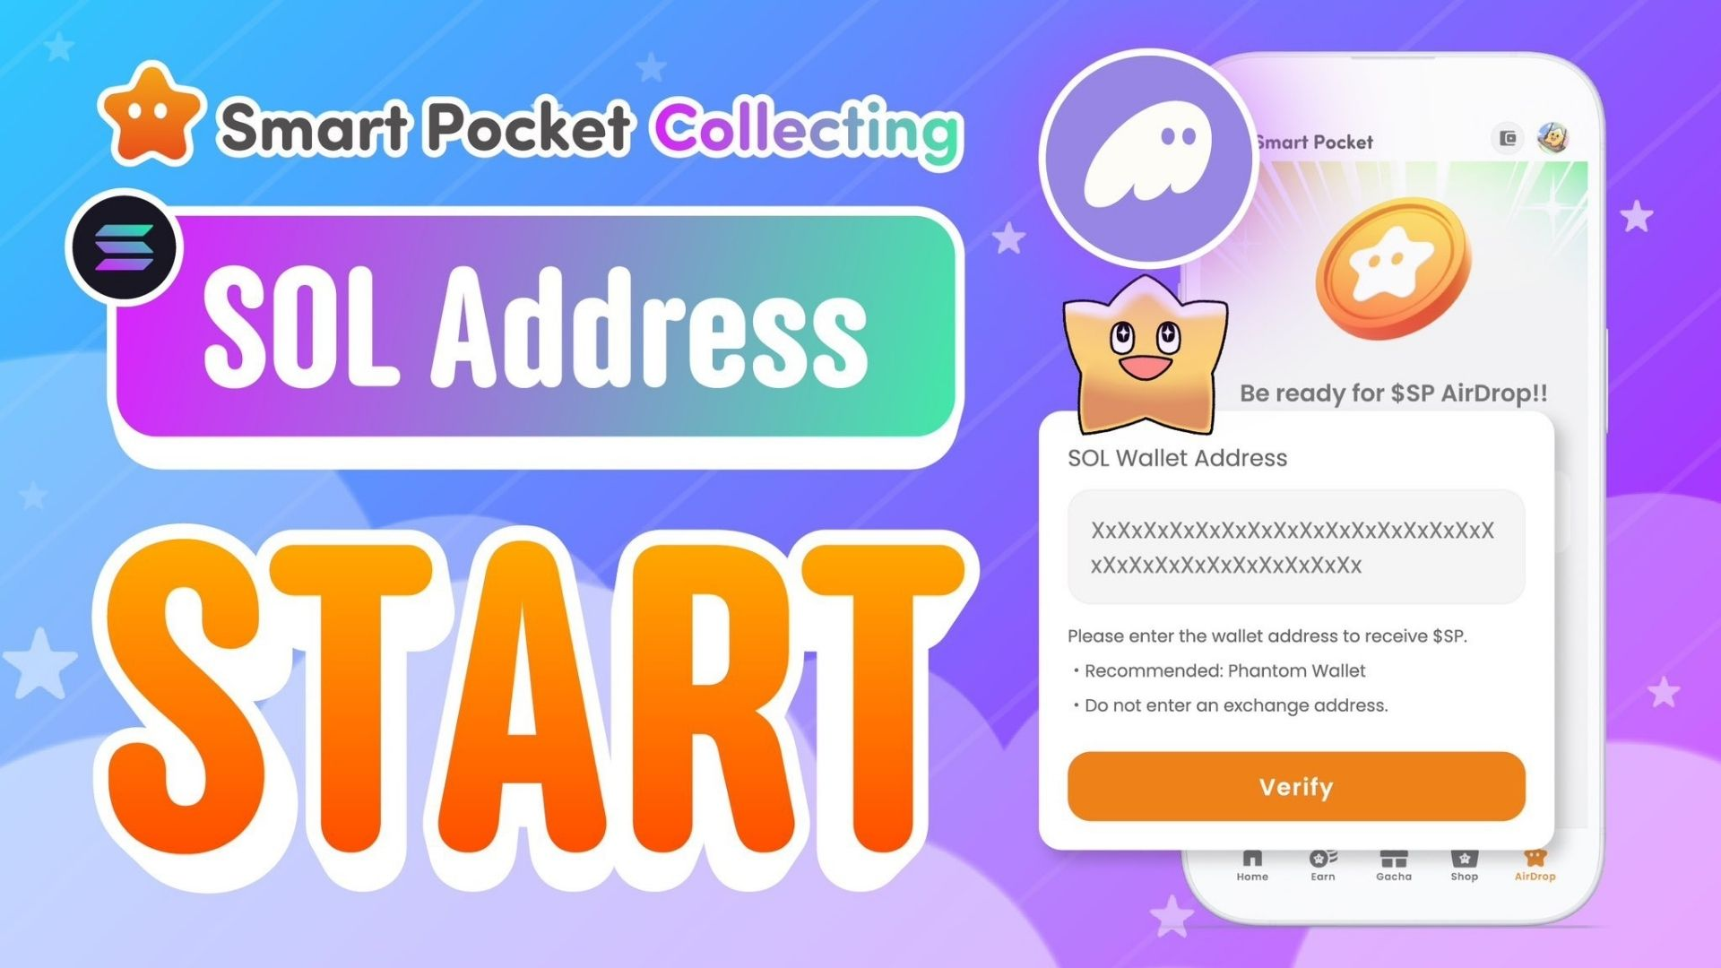  
  
برنامه Smart Pocket اکنون امکان ثبت آدرس کیف پول SOL را فراهم کرده است! این یک گام مهم برای کاربران مشتاق دریافت ایردراپ توکن $SP است.  
  
توکن $SP نقش اساسی در اکوسیستم Smart Pocket ایفا خواهد کرد و امکانات و مزایای متعددی را ارائه می‌دهد. سال گذشته، ۱٪ از کل عرضه این توکن با یک موشک SpaceX به فضا ارسال شد و مورد توجه بسیاری قرار گرفت. این ایردراپ فرصتی است که نباید از دست بدهید!

https://note.com/japan_dao/n/n5c82a3ceaba2

# چرا ثبت آدرس SOL مهم است؟

* توکن $SP را از طریق ایردراپ به‌صورت رایگان دریافت کنید.
* به پاداش‌های توکن در رویدادها و کمپین‌های آینده دسترسی داشته باشید.
* ادغام آسان با DEX و سایر خدمات برای توسعه‌های آینده.

# چگونه آدرس SOL خود را ثبت کنیم؟

## مرحله ۱: تهیه یک کیف پول Solana

شما به یک کیف پول که از SOL پشتیبانی می‌کند نیاز دارید. اگر کیف پول ندارید، این راهنما را برای ایجاد کیف پول Phantom بررسی کنید.

https://note.com/japan_dao/n/n1e51a2eb7ed2

## مرحله ۲: کپی کردن آدرس SOL

* برنامه Phantom Wallet را باز کنید.
* روی "دریافت" (Receive) ضربه بزنید.
* آدرس Solana نمایش داده شده را کپی کنید.  
    
  (توجه: اطمینان حاصل کنید که آدرس صحیح Solana را کپی کرده‌اید.)

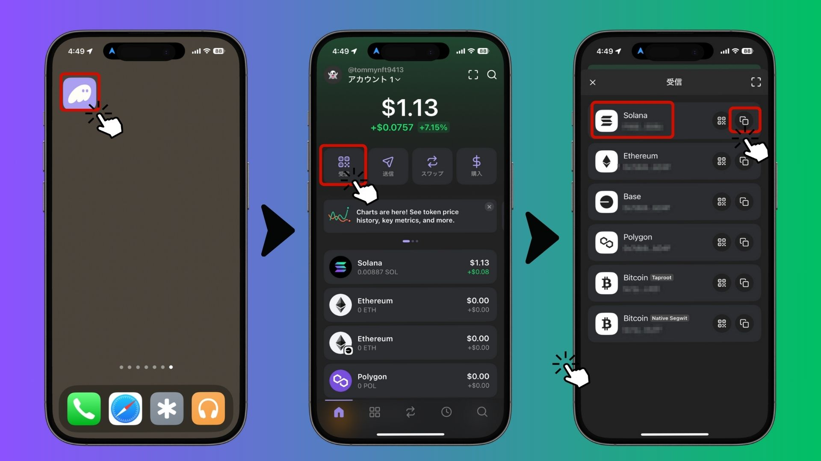

## مرحله ۳: ثبت آدرس در برنامه Smart Pocket

* برنامه Smart Pocket را باز کنید.
* به تب "AirDrop" بروید.
* آدرس Solana کپی‌شده را در قسمت "SOL Wallet Address" جای‌گذاری کنید.
* روی "Verify" ضربه بزنید تا ثبت‌نام تکمیل شود.

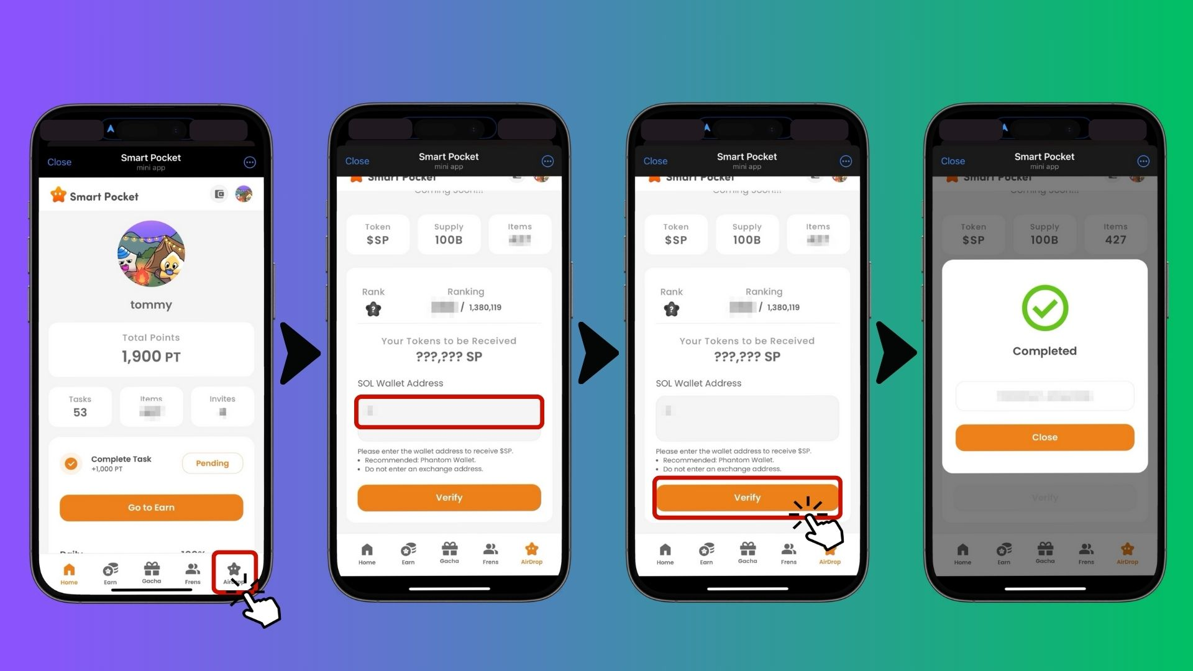  
  
اکنون شما برای دریافت ایردراپ آماده هستید!

# نکات و توصیه‌های مهم

* آدرس‌های کیف پول صرافی‌ها (مانند Binance، Coinbase) پشتیبانی نمی‌شوند.
* فقط کیف پول‌های شخصی که کلید خصوصی را در اختیار دارید پذیرفته می‌شوند.
* کیف پول پیشنهادی: Phantom Wallet.
* برای اطمینان از صلاحیت دریافت ایردراپ، زودتر ثبت‌نام کنید.

# سوالات متداول

## سوال: ایردراپ چه زمانی انجام خواهد شد؟

پاسخ: تاریخ دقیق هنوز اعلام نشده است، اما با تکمیل ثبت‌نام آدرس SOL، هر زمان که ایردراپ شروع شود، به‌طور خودکار توکن‌ها را دریافت خواهید کرد.

## سوال: چگونه می‌توانم از توکن‌های $SP استفاده کنم؟

پاسخ: توکن‌های $SP امکان دسترسی به خدمات و مزایای مختلف در اکوسیستم Smart Pocket را فراهم می‌کنند. در آینده، این توکن‌ها در DEX نیز قابل معامله خواهند بود.

## سوال: آیا می‌توانم یک آدرس SOL را برای چندین حساب استفاده کنم؟

پاسخ: بله! اگر در برنامه Smart Pocket از MetaMask و Telegram استفاده می‌کنید، می‌توانید یک آدرس SOL را برای تمام حساب‌های خود ثبت کنید.

# جمع‌بندی

ثبت آدرس SOL در برنامه Smart Pocket یک گام ضروری برای دریافت ایردراپ توکن $SP است. از آنجا که توکن‌های $SP هسته اصلی اکوسیستم Smart Pocket را تشکیل می‌دهند، این فرصت را از دست ندهید—همین حالا آدرس SOL خود را ثبت کنید!

# به‌روز بمانید!

* Smart Pocket در X (توییتر سابق): https://x.com/smapocke
* وب‌سایت رسمی Smart Pocket: https://smapocke.com/
* Discord رسمی Smart Pocket: https://discord.com/invite/smartpocket